**Тест №10. Сервлеты**

1. Java-приложение, выполняемое на стороне сервера и взаимодействующее с клиентами посредством принципа запрос-ответ – это…

- обработчик события;

**-** апплет;

**- сервлет;**

- нет правильного ответа. Сервлеты. Характеристика сервлетов.

1. Какие пакеты java используются для ответов на HTTP-запросы в контексте Web-приложения?

**- javax.servlet.**

**-** java.servlet.

**- javax.servlet.http.**

**-** java.servlet.http**.** Сервлеты. Работа сервлетов.

1. Выберите ответ, соответствующий пропускам на рисунке:

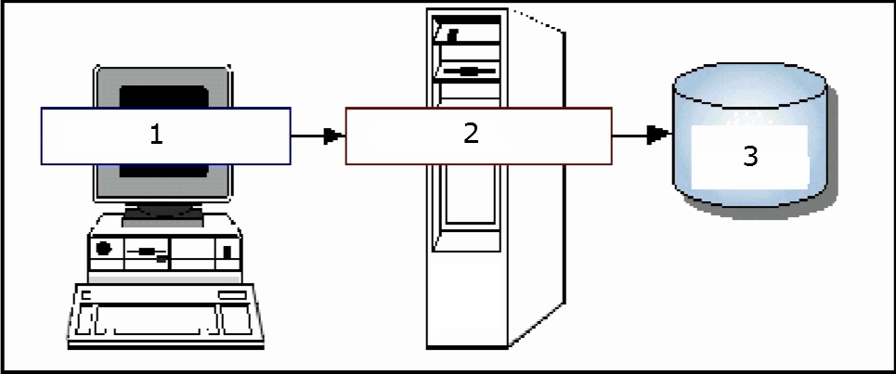

- 1-сервер, 2-клиент, 3-база данных;

**-** 1-сервер, 2- база данных, 3- клиент**;**

**- 1- клиент, 2-сервер, 3-база данных;**

- 1- база данных, 2-клиент, 3-сервер. Сервлеты. Web-приложения.

1. В какой объект заключаются сессии в языке Java?

- HttpServletRequest.

**-** HttpServletResponse**.**

- Session.

**- HttpSession.** Работа сервлетов. Сессии.

1. Контейнер сервлетов — это...

**- программа, представляющая собой сервер, который занимается системной поддержкой сервлетов и обеспечивает их жизненный цикл в соответствии с правилами, определёнными в спецификациях;**

**-** сервер, который занимается системной поддержкой сервлетов и обеспечивает их жизненный цикл**;**

**-** Java-приложение, выполняемое на стороне сервера и взаимодействующее с клиентами посредством принципа запрос-ответ**;**

- нет верного ответа. Сервлеты. Контейнер сервлетов.

1. Функции контейнера сервлетов:

**- загружает и инициализирует сервлет;**

**- управляет жизненным циклом сервлета;**

**- управляет средой исполнения сервлетов;**

- нет верного ответа. Жизненный цикл сервлета. Контейнер сервлетов.

1. Метод service(ServletRequest req, ServletResponse resp)…

- задает начальные значения req и resp сервлету;

**- выполняет обработку поступившей сервлету информации req и формирует ответ resp;**

- завершает работу сервлета;

- все варианты ответов. Жизненный цикл сервлета. Метод service().

1. Выберите методы, которые составляю жизненный цикл сервлета:

**- init();**

- start();

- stop();

**- service();**

**- destroy().**Сервлеты. Жизненный цикл сервлета.

1. Сервлеты, расположенные в пределах одного и того же сервера – это…

**- интерсервлеты;**

- сеанс;

- интерсессия;

- кросссервлеты. Сервлеты. Интерсервлеты.

1. Метод, задающий начальные значения сервлету:

**- init();**

- start();

- stop();

- destroy().Жизненный цикл сервлета. Метод init().